利用信息技术培养小学生核心素养的研究

设计案例集

塘沽宁车沽小学数学课题组

利用信息技术培养小学数学核心素养教学设计

欣嘉园第一小学 喻传龙

**教学目标：**

1、认识时间单位年、月、日，知道平年、闰年的知识，记住各月以及平年、闰年的天数，能初步判断某一年时平年还是闰年。

2、能与生活联系起来，熟练的运用年、月、日的知识。

3、培养学生观察、分析和判断推理的能力。

4、结合教学情景，培养学生珍惜时间的良好习惯，并渗透爱国主义教育。让学生通过亲身参与探索实践活动，获得情感体验。

**教学重点：**认识时间单位年、月、日，掌握它们之间的相互关系。

**教学难点：**能灵活地判断平年、闰年。

**教具准备：**2005的年历卡、年月日课件

教学过程：

一、创设情境

师：同学们，今天有这么多老师来听我们上课，你们高兴吗？

师：老师和你们一样，也非常高兴！让我们记住这难忘的日子。（教师板书讲课当天的日期）

师：同学们，相信你们曾有其他难忘的日子或节日，老师也有难忘的日子，我们先看个片段，请专心看哟！（播放雅典奥运—刘翔110米跨栏）

【设计理念：视频中将2004年8月21日历史性时刻突出出来，能够让学生在视觉记忆的基础上，注意力集中到日期上，同时视频展现的体育竞技精神，潜意识加深刻苦努力的学习态度】

师：刚才同学们看的是什么内容啊？（要求说出时间、人物、事件）

生：……

师：对，这是在2004年8月21日雅典奥运上，刘翔110米跨栏获得金牌的情景。刘翔哥哥的精神可佳，值得我们学习，杨老师相信我们这个班的同学同样能和他一样，在学习上奋力拼搏。你们还有其他难忘的日子吗？谁来说一说？

生：1949年10月1日，中华人民共和国成立。

生：1997年7月1日，香港回归祖国。

生：1999年12月20日，澳门回归祖国。

生：2003年7月13日，中国申奥成功。

生：2003年10月15日，神舟五号飞向太空。

……

师：这几个同学的发言中都用到了三个比“时、分、秒”还要大的时间单位，这就是年、月、日。（板书课题：年月日）这节课我们就来研究年月日的知识！

二、探索新知

师：拿出我们准备好的年历卡，请同学们以小组为单位，一组观察2003年的年历卡，一组观察2004年的年历卡。一边观察年历卡一边思考这样几个问题（课件出示）：

1、一年有几个月？

2、哪几个月的天数是31天？请你用“√”标出来。

3、哪几个月的天数是30天？请你用“○”标出来。

4、二月的天数是多少天？（2003年的2月28天，2004年的2月29天）

5、全年的天数多少天？

教师在学生活动的过程中用手机记录学生的学习状态

【设计理念：通过课件的出示，给学生以明确的学习目的，有效的使学生的学习进入状态。】

（独立思考、小组交流、全班汇报、完成板书）

教师在学生汇报的过程中利用同屏软件展示学生的年历卡

【设计理念：通过信息技术手段，时时同屏的展示学生的学习成果，学生能够直观观看他人的学习成果，并潜意识与自己的学习成果进行比较，发现好的方法习惯能够促进今后学习的良好习惯。】

师：我们把31天的月份叫做大月，把30天的月份叫做小月，二月称为特殊月，人们把二月28天的这一年叫做平年，把二月29天的这一年叫做闰年。你们准备用什么好方法

去记住一年中哪些是大月、哪些是小月？

……

师：同学们都有各自的方法，我们还可以用左拳帮助我们记忆（课件演示：拳头图），拳头上凸起的地方表示大月，凹下去的地方表示小月，二月除外。

老师和同学演示：握紧左拳，凸起凹下的都要数，一月大，二月特殊，三月大，四月小，五月大，六月小，七月大，八月大，九月小，十月大，十一月小，十二月大。

师：刚才我们认识了大月、小月、二月是个特殊的月份，并且还知道二月28天，全年365天的这一年叫做平年，二月29天，全年366天的这一年叫做闰年。平年和闰年的出现是很有规律的，这里老师把1993年——2004年中二月份的天数统计成表。（演示课件，学生观察统计表）你能发现了什么？

生：我发现每隔三年就有一个29天,是。

……

师：对，你们说得很好，每四年里就有一个闰年。那你们想不想知道为什么？

生：想！

师：我们听听小博士是怎么讲的。

（微课视频）小朋友们都知道地球绕太阳旋转一周的时间叫做一年，这段时间是365日5时48分46秒。为了方便，人们把一年定为365日，叫做平年。这样，每4年就少算了23时15分4秒，即将近一天。人们就把这1天加在二月里，以补上少算的时间，这样一年就有366天了，这样的年份被称为闰年。这就是“四年一闰”。）

【设计理念：微课以小视频的形式介绍向学生介绍了平年、闰年知识点，学生更容易理解。】

师：看来闰年和4有很大的关系，那么你们用1994、1995、1996、1997等年份分别去除以4，看看你还能发现什么规律？（学生分组计算，汇报情况）

生：用年份除以4，如果有余数就是平年；如果没有余数就是闰年。

……

师：对！公历年份是4的倍数的一般是闰年。

练习：下面的年份哪些是闰年？为什么？（课件演示）

1988年　1991年　1900年（学生疑惑）

师：公历年份是整百年的必须是四百的倍数才是闰年。

师：刚刚我们学习了有关年月日的知识，现在就让我们用知识武装自己，智力闯关。爱挑战的你们，准备好了吗？

三、智力闯关

第一关：找规律

1月、3月、5月、7月、（　）月、10月、（　）月

1988年、1992年、1996年、（　）年、（　）年

（恭喜你们全部顺利过关）

第二关：判对错

（1）15个月就是1年零5个月。 （　）

（2）一年中有7个大月，5个小月。（　）

（3）因为1996除以4没有余数，所以1996就是闰年。（　）

（4）小京的爸爸去北京旅游，准备在6月31日回厦门。（　）

（挑战最后一关）

第三关：动脑筋

小强满12岁的时候，只过了3个生日。猜一猜他是哪一天出生的？

【设计理念：闯关游戏学生是最为喜欢的，当正确答案与自己答案一直时，成功感、自豪感悠然而生，使学生更喜欢数学。】

四、拓展延伸

（出示2008）

师：看到2008，你想到了什么？

生：2008年奥运会将在北京举行！

师：是啊！这是我们中国人民的骄傲！那么，请你在2008年中挑一个你最喜欢的月份，参考下面的资料，制作一个月历吧！这个就作为课后的作业。

2008年1月1日，星期二；　　 2月1日，星期五；

　 3月1日，星期六；　　 4月1日，星期二；

　 5月1日，星期四；　　 6月1日，星期日；

　 7月1日，星期二；　　 8月1日，星期五；

　 9月1日，星期一；　 10月1日，星期三；

　11月1日，星期六；　 12月1日，星期一。

师：同学们！光阴似箭，日月如梭。时间是宝贵的，通过今天的学习，你想说点什么？

……

师：你们总结得真好，10年以后，当你回忆今天的情景时，2005年4月8日这一天已经永远不存在了，所以我们一定要珍惜今天的时光，努力学习。

**板书设计：**

年 月 日

一年有12个月

大月31天：1月、3月、5月、7月、8月、10月、12月

小月30天：4月、6月、9月、11月

28天：2月（平年） 全年365天

29天：2月（闰年） 全年366天

**教学设计**

**五年级上册**

**课题：通分**

**版本： 人教版**

**单位：欣嘉园一小**

**姓名：王瑞琳**

教学目标：

1、理解通分的含义，掌握通分的方法，并能进行通分，会比较简单分数的大小

2、在探究过程中，体会数学的化归思想

3、感受数学与现实生活的密切联系，激发学习兴趣

教学重点和难点：

掌握通分的方法，正确比较异分母分数的大小

教法、学法：

教法：多媒体辅助教学 学法：合作交流

教具准备：课件、小卷

教学过程

一、复习旧知，做好铺垫

【课件出示】

1、填空

2个 $\frac{1}{7}$ 是（ ），5个 $\frac{1}{7}$ 是（ ）

$\frac{5}{7}$ ===，

师：根据分数的基本性质，我们可以把一个分数转化成分子、分母变大，但分数大小不变的分数。

2、求出各组数的最小公倍数

3和4 2和8 15和20

3、引入新课

这节课我们继续学习分数的相关知识。

【设计意图】充分复习旧知，为新课做好铺垫

二、新知探究，体会学习通分的必要

1、出示信息（课件出示）

小刚、小强、小明各买了一个同样大小的披萨，小刚吃掉 $\frac{3}{5}$，小强吃掉 $\frac{2}{5}$，小明吃掉 $\frac{2}{3}$，

【问题】小刚和小强谁吃掉的多？（课件出示）

小强和小明谁吃掉的多？

小刚和小明谁吃掉的多？

师：你能快速、直观的比较出哪一组？

生：把单位“1”平均分成5份， $\frac{3}{5}$ 取3份， $\frac{2}{5}$ 取2份，所以 $\frac{3}{5}$ ＞ $\frac{2}{5}$

在单位“1”相同的前提下，平均分的份数越少，其中一份的值越大

师：接下来要比较小刚和小明了，我们先来看这两个分数，与前两组相比，你有什么发现?

生：分子、分母都不相同

师：分子、分母都不相同的分数，能比较大小吗？

生：小组讨论，梳理、总结方法、

师：同学们用不同方法，比较出小明比小刚吃的多，真棒！

【设计意图】改变教材、创设情境，发现问题、提出问题、把分数大小比较融入日常生活中，体会数学与生活的联系

2、方法优化

师：接下来，你能根据这个条件提出一道数学问题吗？

生：小明比小刚多吃掉几分之几？

师：现在，我们再回头看这四种方法，你会选择哪种呢？

【此处课件有超链接，根据课堂生成的方法，灵活出示课件】

生：阐述原因

师：我们可以把这两个分数的分母转化成15,30,45。。。。。，观察转化后的分母，你有什么发现吗？

生：是5和3的公倍数

师：为了计算的简便，我们通常找两个分母的最小公倍数。

【设计意图】不同方法解决问题，联系前知后续，进行方法优化，体会知识间的内在联系

3、介绍通分

师：像 $\frac{10}{15}$ 和 $\frac{9}{15}$ 这样的分数，它们分母相同，我们把它叫做什么分数？

生：同分母分数（板书：同分母分数）

师：像 $\frac{3}{5}$ 和 $\frac{2}{5}$ 这样分母不相同的分数，我们叫做。。。。。。（板书：异分母分数）

我们把异分母分数转化成和原来分数相等的同分母分数，叫做通分，

三、巩固练习（课件出示）

1、请把每组分数先通分，再比较它们的大小

$\frac{5}{6}$ 和 $\frac{3}{8}$ $\frac{3}{7}$ 和 $\frac{2}{9}$ $\frac{7}{9}$ 和 $\frac{5}{18}$

2、解决问题

运动会跳远的成绩：

小明4 $\frac{5}{8}$ 米，小军4 $\frac{4}{9}$ 米，谁跳的远？

3、拓展训练

写出一个比 $\frac{1}{4}$ 大，比 $\frac{1}{5}$ 小的分数吗？

【设计意图】第一题旨在巩固通分的方法，第二题加入带分数的大小比较，让学生学习更灵活，第三题，拓展提高，让不同学生的能力得到发展。

四、全课总结

你能用几种方法比较异分母分数的大小？这几种方法中，哪种方法更好一些？

《三角形的内角和》教学设计

欣嘉园第一小学 郑丽建

**一、教材分析：**

《三角形内角和》一课是人教版义务教育课程标准实验教材四年级下册第五单元的内容，是在学生学习了《三角形的特性》以及《三角形三边关系》、《三角形的分类》之后进行的，在此之后则是《图形的拼组》，它是三角形的一个重要特征，也是掌握多边形内角和及解决其他实际问题的基础，因此，学习、掌握三角形的内角和是180°这一规律具有重要意义。

**二、学情分析：**

在学习“三角形的内角和”之前，学生已经学习了三角形的特性和分类，知道平角的度数是180°,并且能够用量角器测量角的大小。结合我班学生认知发展水平和已有的生活经验，孩子们具备一定的数学学习能力和理解能力，初步认识了三角形，了解了三角形的特性以及三角形的分类。同时在生活中也接触到很多三角形，对三角形有一定的感性认识。“三角形的内角和是180°”是三角形的一个基本特征，也是“空间与图形”领域中的重要内容之一，学好它有助于学生理解三角形三个内角之间的关系。

**三、教学目标：**

1．通过测量、撕拼、折叠等方法，探索发现三角形三个内角的和等于180°。

2．知道三角形两个角的度数，能求出第三个角的度数。

3．发展动手操作、观察比较和抽象概括的能力。体验数学活动的探索乐趣，体会研究数学问题的思想方法。

4．能应用三角形内角和的性质解决一些简单的问题。

**四、教学重难点：**

经历“三角形内角和是180°”这一知识的形成、发展和应用的全过程。

**五、教法指导：**

依据数学课的课程标准，围绕这节课的教学目标，教学的重点难点，本节课我运用：动手实践，合作交流、自主探索等方法教学。让学生在自主探索中获取知识，提高能力，体验数学的乐趣。

**六、学法指导：**

在本节课中，我指导学生的学习方法为：动手操作法、自主探究法、观察发现法、合作交流法，让他们在量一量，撕一撕，折一折等一系列活动中自主参与知识的发生、发展和形成的过程，增强学生学习的成就感及自信心，从而培养浓厚的学习兴趣。

**七、教学准备：**

教师：多媒体课件、三角尺（2副）、三角形若干。

学生：三角尺、直尺、量角器 。

**八、教学过程：**

（一）创设情境，设疑导新

在三角形王国中，有一天，大小两个三角形为“谁的内角和大，谁的内角和小”爆发了一场激烈的争吵。大三角形大声叫着：“我的个头大，所以我的三个内角和一定比你大。”小三角形也不甘示弱：“别看我的个头小，我的三个内角和却和你一样大。”它们争得不可开交，始终争论不出结果。同学们，请你们评评理，到底谁的内角和大，谁的内角和小？三角形的三个内角之间藏有什么奥秘呢？这节课我们共同来探讨“三角形的内角和”。（板书课题：三角形的内角和）

【设计理念：“兴趣是最好的老师。”为了激发学生的学习热情，上课伊始，我就设计了一个趣味情境，并以动画形式演示，这样，在很短的时间内极大地激发学生探究数学的愿望和兴趣，为学生进一步学习新知起着铺垫作用。】

（二）动手实践，发现新知

第一步，量角求和

首先，我让学生以小组为单位量出三角形三个内角的度数，并填写测量记录表。完成后，展示部分小组的表格。

测量记录表

|  |  |  |  |  |
| --- | --- | --- | --- | --- |
| 三角形的形状 | 每个内角的度数 | | | 三个内角和 |
|  |  |  |  |  |
|  |  |  |  |  |
|  |  |  |  |  |

学生的汇报中可能会出现答案不是惟一的情况，如180°、179°、181°等，只要相对合理我都给予充分的肯定。最后，我问学生：从测量记录表中的数据分析，你发现了什么？同学们很快就发现三角形的三个内角和接近180°。

第二步，拼折验证

用度量的方法验证，得到的结果不统一，有没有比度量更精确的验证方法呢？此时，我鼓励学生根据已有的知识经验进行小组讨论, 然后利用手中的学具动手操作,验证三角形的内角和是否180°。

在足够的讨论、动手操作之后，学生展示：

(1)用拼的方法：即把任意一个三角形的三个角剪下来或撕下来拼在一起,都可以拼成一个平角，因为平角的度数是180°，所以三角形的内角和是180°。

(2)用折的方法：即把任意一个三角形三个内角都向内折,这三个内角就拼组成一个平角, 因为平角的度数是180°，所以三角形的内角和是 180°。……

第三步，课件展示

有了上面的动手实践和亲身感知,学生对三角形的内角和度数已经形成了初步的认识。接着，用课件展示，加深学生对新知识的巩固。

通过课件展示量、拼、折的过程，让学生及时在脑海中强化这一探究发现的过程,也让学生感受到通过自己的努力取得成功所带来的满足感。

第四步，归纳小结

为了进一步加深学生对三角形内角和知识的认识和理解，引导学生理清:（1）三角形内角和与三角形大小无关;（2）三角形内角和与三角形形状无关，任意三角形的内角和都是180°。这样，就使学生对三角形的内角和，由表面的认识走向纵深的思考，也回应了开头的趣味故事。

【设计理念：在这一环节上，我设计了四个步骤：量角求和 、拼折验证、课件展示、归纳小结，让学生在量一量——拼一拼——折一折——议一议的实验操作过程中，探究出从不同的途径验证和解决问题的方法。孩子的智慧来自于指尖。学生通过“量”、“拼”、“折”等操作方法，自己验证得出三角形的内角和是180°。这就使学生在掌握新知的同时，又培养学生勇于探索的精神、独立学习的能力和创新意识。】

（三）应用新知，解决问题

1、计算三角形中∠3的度数，并判断它是什么样的三角形。

（1）∠1=20°，∠2=70°，∠3=（ ），是（ ）三角形。

（2）∠1=55°，∠2=45°，∠3=（ ），是（ ）三角形。

2、一个等腰三角形的风筝,它的一个底角是700，它的顶角是多少度？

变式练习：一个等腰三角形的风筝,它的顶角是700，它的底角是多少度？

3、选择

（1）下面每组三个角，不可能在同一个三角内的是（ ）。

Ａ.15° 78° 87°Ｂ.55° 120° 5°Ｃ.90° 18° 102°

（2）把一个三角形纸片剪成两个小三角形，每个小三角形的内角和（　　）180度。

Ａ．大于　Ｂ．小于　Ｃ．等于

4、判断：

①钝角三角形的内角和大于锐角三角形的内角和。（    ）

②在直角三角形中，两个锐角的和等于90 º。（    ）

③在钝角三角形中，两个锐角的和大于90 º。（    ）

④一个等腰三角形的底角可能是钝角。（    ）

⑤一个三角形中一定不可能有两个钝角。（   ）

5、根据下图求 ∠1 和∠2各是多少度？

【数学规律的形成与深化，不仅靠感知，还要辅以灵活、有趣、有层次的课堂训练，新课程标准提倡练习的有效性。对此，我设计了基础练习和拓展练习这两种不同层次的练习，对本节课的知识进行巩固。】

（四）评价总结，交流反思

【设计理念：学生对所学知识和学习方法进行系统的整理归纳。通过听学生的反思，反馈教学目标的达成情况，为今后改进课堂教学获取重要的信息。】

**三角形的认识教学设计**

**宁车沽小学：张奎娟**

**教学内容：**

人教版小学数学第八册《三角形的认识》，P80-81例1，例2

**教学目标：**

1、通过动手操作和观察，比较使学生认识三角形，知道三角形的特性以及三角形的高和底含义，会在三角形内画高。

2、通过实验，使学生知道三角形的稳定性以及在生活中的应用。

3、培养学生的比较、概括、判断和推理的能力，以及空间观念，实现知识和技能的正迁移，让学生做到活学活用。

**教学重点：**

认识三角形的含义和各部分的名称，掌握三角形的特征和会在三角形内画一条高。

**教学难点：**

三角形高的确定以及画法。

**教学过程：**

**课前谈话：**

师：略（师生问好）

**一、谈话引入，提示课题**：

1、师：同学们，我们已经认识了哪些平面图形？

生：……

 师:这些图形各式各样,各有各的特征,各有各的用处。例如，我们研究了平行四边形，知道了它的定义，画法，各部分名称，分类，特性等。人们利用它的特性服务于我们的生活中。在这些图形中有一个简单而奇特的图形,对于人类的生产生活中也起了很重要的作用,它就是三角形。

2、师：你在哪见过三角形？谁能说说你从哪对于三角形你已经有了哪些了解？（学生自由发言2—3人）

师：看来同学们对于三角形的知识知道得还真是不少，今天这节课我们就一起来进一步研究这简单而奇特的图形，看看我们有没有新的发现。**（板书：三角形贴三个三角形代表）**

**二、概括三角形的定义**

**师**：会画三角形吗**？**现在请同学们在纸上画一个三角形。哪位同学愿意画到黑板上？

请一位同学上来画一个三角形，画好后说一说画的过程（画好的同学一起来看黑板上的同学画对了吗？）

C

A B

说一说，你是怎样画的**？**（生：先画了一条直线，师：直线？有不同想法吗？）生：先画了一条线段。（线段有二个端点，老师分别用字母A、B表示，读作线段AB…接下来呢？生：又画了一条线段，师：从什么位置出发画的第二条线段**？**最后呢**？**

完备说法：先画出线段AB，再从A（B）点出发画出第二条线段AC（BC），最后将BC（AC）连结起来。（讲得真棒，同学们听明白了吗**？**）

师：除了刚才这位同学的画法，还有不同的画法没有？**（师：板书画法如先确定了三个点，接着每两个点连成一条线段，这样也能连成一个三角形。）**

2、我们一起来看这个三角形：它由几条线段？（三条线段）分别是哪三条线段？（线段AB、AC、BC）这三条线段，叫做这个三角形的三条边**（边）**。那么这条边就是（AB、AC、BC边）（边点边说）。还看到了什么？（三个端点，三个角）这三个点叫做三角形的三个顶点，这个是顶点Ａ，这个呢？（顶点Ｂ、顶点Ｃ）。（在学生画的三角形上板书出示各部分名称）整个三角形我们就用它三个顶点的字母来称呼，叫它三角形ABC。

师：请在自己画的三角形上标出边、顶点、（内）角（校对）

师：刚才同学们用自己的巧手，画了三角形。也认识了三角形的各部分名称，那究竟什么样的图形是三角形呢？分四人小组互相想一想、用自己的话说一说。（教师下到学生中参与讨论）

学生反馈。听取学生所有反馈意见，抓住最典型的几条进行重点交流。（下到学生听取意见）

**预设一**：有三条边、三个角、三个顶点的图形是三角形。教师马上板画反例：

问：这个图形也有三条边（线段）、三个角、三个顶点，它是三角形吗？（不是，它有一部分出头了）是啊，那不出头是怎样的？你能用手势表示出来吗？（学生手势演示）这样是什么意思？（把两条线段的一端碰在一起。两个端点要重合。）你的意思老师是不是可以这样理解——把两条线段的端点连接在一起。这个在数学上我们叫“围成”。（板书：围成）

**预设二**：由三条线段组成的图形叫三角形。教师马上板画反例：

这是三角形吗？（不是，因为它没有封闭起来）那怎么才能封闭呢？（线段和线段的一端是连接在一起的）也就是相邻的两条线段的端点是连接在一起的，这个在数学上我们叫“围成”。所以我们可以把“由三条线段围成的图形叫做三角形”（板书）。

**预设三**：有三条边、三个角、三个顶点的封闭图形是三角形。（肯定其归纳）

教师引导：刚才还听到有同学这样说，他在前面同学的基础上加了“封闭”两个字，非常好！那这个封闭图形它主要是由三条什么围成的？（由三条线段围成的）所以我们可以把“由三条线段围成的图形叫做三角形”（板书）。（这位同学讲得真完整。）

自由读一读：你觉得哪些字或词比较关键？谁能说给同学听一听？

交流反馈：①三条：指不是一条、两条、更不是四条；②线段：指不是直线、射线、而是线段；③围：就是指每相邻的两条线段的端点相连。

**运用强化。（课件出示）**

师：如果让你依据这个定义进行判断，你行不行？生：行，师：真的，那来了

判断下面的图形哪些不是三角形，并给出你认为它不是三角形的理由。

哪几个图形是三角形？为什么不是三角形？

**三、认识三角形的高（与平行四边形对比）板书**

**课件 桥**

**师：从哪到哪是三角形的高？也就是谁的长度？看看书上是怎么的？**

请同学们打开书本P81自学第一段。划出关键字。同桌说一说：如何来作高？（师：一个顶点------对边------垂线），从什么（顶点）向哪里（对边）顶点C的对边是（AB）

那我们就过C点向AB作高。**（教师示范）**（提醒：高一般用虚线表示、直角标记）。这条对边AB就是底。

师：如果从B顶点出发，对边就是（AC），能不能作高？那能不能以BC为底，对应的顶点就是（A），那也能作出（一条高），在自己纸上试一试，一生板演。投影（注意加上直角标志）

**（点对边抢答）**

校对学生作业：改进错的。

师：通过学习，我们发现在一个三角形内可以作出（3）条高。每条高与对应的底之相有着什么关系？（生；必须互相垂直）。（师 顶点到对边的垂线段。）

**四、认识三角形的稳定性**

师：通过我们刚才的研究，我们已经得到了三角形的定义。三角形在我们的生活中应用是相当广泛。

**（课件）**

为什么把这些物体设计成三角形？（学生猜测）

师：有的同学认为-----，还有的同学认为-----，奥秘究竟如何，让我们一起通过一个小实验来寻求答案。请同学们打开学具袋（4根小棒），请同学们把4根小棒任意组成一个四边形，将学生作品放在投影仪上比较，发现可以组成各种不同的四边形。再拉一拉有什么发现？（四边形易变形）现在我们拿掉其中的一根短棒，用剩下的三根小棒，你能组成一个什么图形。在投影仪上校对学生作品，你发现了什么？（生：这些三角形都是一样的）也就是当这些小棒相同时，组成的三角形的形状也是唯一的，固定的。对不对？再来拉一拉三角形，你又有什么感觉？生：拉不动，也就是三角形不易变形，所以我们说三角形具有稳定性！（板书：稳定性）（整理学具）

回顾照片说说设计成三角形的好处。：将这些物体设计成三角形，只要是让它更坚固，更不易变形。

**再举例子课件**

**五、总结全课，小结学习方法。**

师：很高兴今天能和同学们一起进一步认识了三角形。说一说你对它有了哪些新的认识？

课件练习生回答。

师：三角形值得研究的奥妙之处还很多，（**板书 的认识 。。。）**希望在以后的学习同学们继续保持积极钻研的精神，去挖掘新的知识。

**板书设计**

略

滨海新区

数学

杜玉

找规律

**教学内容**

义务教育教科书一年级下册第七单元找规律。

**学情分析**

本节课内容是在学生掌握了简单的图形变化规律的基础上进行学习的，它是为学生学习图形和数字的变化规律铺路。通过第一节课的教学，可以放心地让学生自主学习，同时课堂的气氛比较轻松，可以让学生在一个“玩”的情境中尽情地学习。数字变化规律对相当一部分学生来说，并不是新知识，因为在以前的100以内数的认识中已有所体会，就是所谓的几个几个地数。留给学生充分的时间自主思考，让他们利用已有的知识来探索。

**教学目标**

1. 认识一些简单的、有规律的排列，并能运用规律解决一些简单的问题，感受数学就在我们身边。
2. 通过观察、猜测、实践、归纳，抽象出数列的规律，提高观察、概括能力，思维能力得到有效训练。
3. 合理清晰的表达出发现的数列规律，提高语言表达能力；增强发现和欣赏数学美的意识。

**教学重点**

使学生认识一些较复杂的数字变化和有规律的排列。

**教学难点**

运用规律解决一些较复杂的问题，培养学生的观察能力和发现规律的能力。

**教学准备**

多媒体课件，练习题小卷，水彩笔，贴纸

**教学过程**

课前导语：我们今天要给答对问题奖励宝石，最后哪组得到的宝石最多就评选为“小侦探柯南”。

一、故事引入，激发兴趣

（一）讲故事

今天杜老师给大家带来了一个故事，大家仔细听。

某一个星期天，大鼻子侦探和他的助手糊涂虫来到博物馆参观。突然，大鼻子侦探指着王冠大喊：“这顶王冠是假的！”

糊涂虫被吓了一跳，惊讶地说：“你说王冠是假的？不会吧！这可是国家博物馆，谁敢这么做？”

大鼻子侦探指着展会手册说:“这顶王冠镶嵌的宝石是有一定规律的。”

可是糊涂虫还是一脸不解的表情，“这跟王冠是假的有什么关系吗？”

（二）发现假王冠

我们班的同学谁能给糊涂虫解释一下为什么王冠是假的吗？小组讨论，组内相互交流，然后再选一个代表发言。（先让学生认真观察，找到王冠师假的原因，然后和同组的同学说一说，让学生畅所欲言）

预设生1:王冠的第四层有一颗钻石与一颗红宝石的顺序反了。

预设生2：宝石的顺序是一颗钻石，一颗红宝石的顺序重复的，第四层出现了连续的两颗红宝石。

预设生3：倒数第四行是白颜色，其他的都是黄颜色

预设生4：王冠的边上的穂有白色的，其他的是黄色的。

（让学生运用规范的语言，说出是按照什么找规律的，找规律的标准，说出是按照什么味一组重复的，在第几组的时候出现了错误）

教师总结：最明显可以看出王冠是假的应该是宝石没有按照规律排列。

【设计意图】由故事引入激发出学生们的求知欲望，并且复习上节课学习的图形排列的规律，并为后面的继续学习创设情境。

二、创设情境，探索新知

（一）继续故事

大鼻子侦探和糊涂虫决定去找博物馆馆长问个清楚。博物馆馆长告诉他们其实宝石王冠前几天就被偷了，只是不敢把这件事公布出来。馆长拿出了“怪盗黑猩猩”留下的录音。

（二）寻王冠之路

播放怪盗黑猩猩的声音：“同学们，你们的好奇心太强了，既然你们想找到真正的王冠，成为小侦探柯南，那你们就准备接受我的考验吧！哈哈哈……”

揭示本课主题：今天我们就用规律来帮助大鼻子侦探和糊涂虫找到真正的宝石王冠。（板书课题《找规律》）那现在我们就快点看看怪盗黑猩猩给我们的第一个考验是什么吧？

1.例2

出示数学书86页的例2

图1.

**2 3 2 3 2 3**

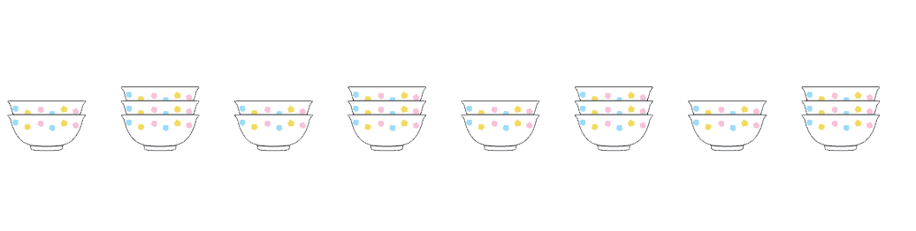

顺势提问：“谁知道?”以什么为一组循环的。并让学生说出是按照数字23为一组排列的。

【设计意图】由于图形和数字结合在一起，所以学生们可以很快地自主完成这道题。有简单的题目入手可以增强学生们的自信心，让学生们对后面的怪盗黑猩猩的挑战信心十足。

2.练习题一

教师顺势继续播放怪盗黑猩猩的声音说：“你们以为这么容易就能找到王冠吗。那你们就错了，还有更难的挑战等着你们。 ”

出示：

图2.

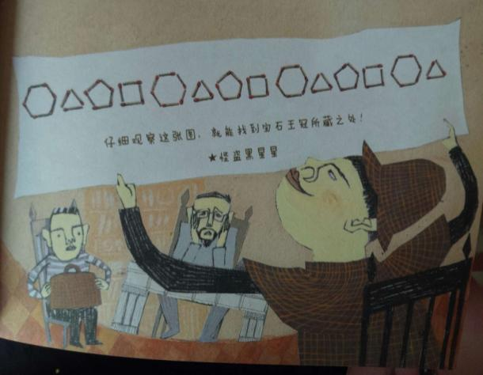

（1）小组讨论，说一说这张字条的火柴是按什么规律排列的？以什么为一组循环的?显示了几组？

预设生1：前四个图形为一组

预设生2:六根火柴，三根火柴，五根火柴，四根火柴为一组。

预设生3：是按照数字6354为一组排列的。

预设生4：后面的第四组没有画完。

（2）顺势教师提问：还缺什么呢？（这时教师强调这个规律是无限的还可以继续不断的画出来）

老师最后补充：图形的描述好像不是很简便，老师这里有一个简便的方法，我们用数字来表示是不是方便了许多。

1. 顺势教师出示：

图3.

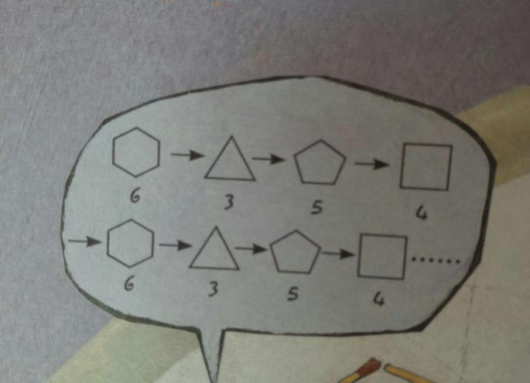

【设计意图】展示图形和数字结合的图，便于学生理解。

3.教师继续播放怪盗黑猩猩的声音说：“既然你们发现了这个数字秘密，那就给你们一个提示：去看6354号的画作。”

出示6354号画作①

图4.

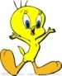   

   

+2 +2 +2 +2

（1）小组内先互相交流，说说自己是怎样做的，再选出代表上台进行发言。

预设生1：继续画图然后完成数字的填写

预设生2：观察连续加2方法算出结果

（2）学生独立做题：学生自评，只要答对的同学都在自己组内的小盒里拿出一颗宝石奖励自己。

4. 教师用欢快的语言说：那我们快去看看6354号画作②

（1）出示6354号画作② 数学书87页例三第二题的第二小题

（2）让学生在练习小卷上完成，完成后小组内先互相交流，说说自己是怎样做的，再选出代表进行发言，说一说自己的做题方法。

（3）学生们答对之后鼓励学生，顺势继续模仿怪盗黑猩猩的声音说：“可爱的同学们，既然你对数字规律非常擅长，那我可要加大难度喽~~ 哈哈哈……

5.出示例四让学生先自己独立思考去发现规律，然后小组讨论说说是按照什么样规律？（先出示前三个图让学生说规律，然后再出示后面的两个让学生在练习纸上完成完成）

图5.

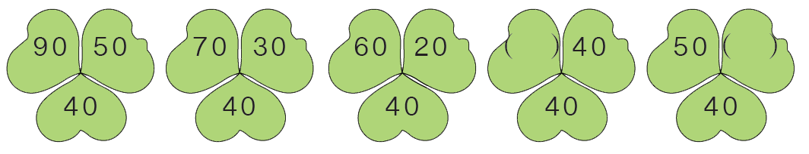

此时教师继续播放怪盗黑猩猩的声音说：“这次难到你们了吧！”来激发学生们认真思考解题的求知欲。

【设计意图】激发学生多种的做题方法，教师适当鼓励学生。

预设生1:用加法计算。

预设生2：用减法计算。

【设计意图】通过去寻找真正的王冠的教学情境可以激发学生的学习热情，小组内的交流活动可以使每个同学都参与进来，在师生共同动手活动的过程中，让学生大胆探究，数字排列规律与前面的数数沟通，让学生觉得新知识不新，旧知识不旧，培养学生的迁移能力。

三、拓展应用，运用规律

这道题你们都能答出来，看来你们确实很厉害现在给你们第二个提示：

（一）出示怪盗黑猩猩留下的歌谣，让学生根据歌谣寻找宝石王冠应该走哪条路。

图6.

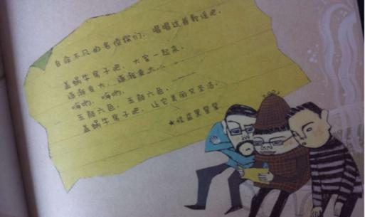

（歌谣内容）：

自命不凡的名探们，唱唱这首歌谣吧。

盖蜗牛房子吧，大家一起来。

变大，逐渐变大。

，嗨哟，

五颜六色，五颜六色。

盖蜗牛房子吧，让它美丽又圣洁。

1.出示四条路线，让学生们按照歌谣选择。

图7.

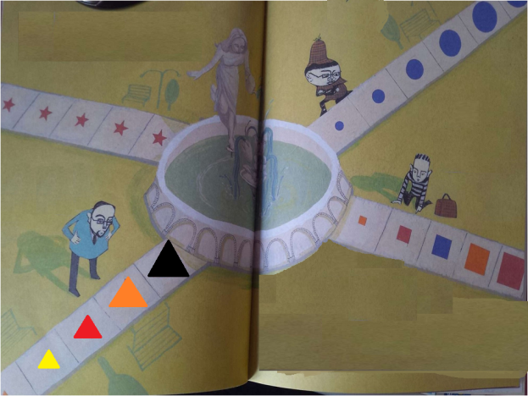

2.（组内互相交流说说自己的看法，并说出自己的理由，此时教师可以引导学生我们找规律都是重复的，看看歌谣中的什么是重复，根据重复的提示去选择正确的道路）

教师顺势出示：边说：我们沿着这条路继续走。

图8.

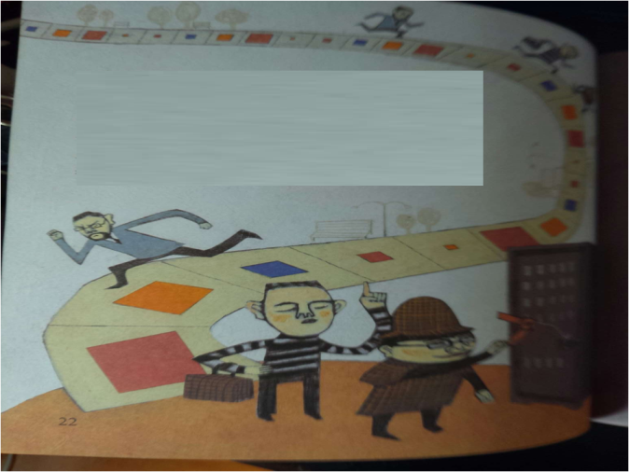

（二）并播放怪盗黑猩猩的声音说：“你们已经看到装宝石的大箱子了，但是想要打开大箱子你们还要继续动脑筋，加油！”

出示箱子上的问题：

图9.



1.教师问学生：你们发现了什么，图中空白的部分应该放哪张卡片？

(让学生们大胆地畅所欲言，说一说，应该放哪张卡片.然后下学生们上台讲解。)在学生没有思路的时候可以让提示学生观察的方向，横着看，还是竖着看，或是还有可以怎样看。

2.最后播放怪盗黑猩猩的声音：“聪明的同学们，恭喜你们找到了真正的宝石王冠。”

【设计意图】通过最后两个考验，让学生体会到数学在生活中无处不在，规律也是无处不在的，善于发现规律，善于发现美的事物，进一步拓展学生的思维。

四、总结全课，内化升华

（一）动手实践

博物馆馆长为了感谢大鼻子侦探和糊涂虫邀请他们参加晚会，在晚会上遇到了艾丽丝，艾丽丝带着姐姐漂亮的项链去参加晚会，可是项链不小心弄断了，但是爱丽丝只知道这个项链的宝石是按规律串起来的，大家帮助艾丽丝把项链串起来。

（二）总结

我们这节课不仅发现了图形的变化规律，同时也发现了数字的变化规律，同学们都非常的聪明，谁能总结一下这节课所学的内容？

（三）博物馆馆长颁发“小侦探柯南”称号奖

【设计意图】回顾全课，比较数字的变化规律，使知识进一步系统深化，使学生知其然，并知其所以然。提高学生学习数学的能力，激发学生发现和欣赏数学美的意识。

**板书设计**

找规律

   

   

+2 +2 +2 +2

**教学设计**

**三年级 下 册**

**课题：**稍复杂的排列问题

**版本： 人教版**

**单位：欣嘉园一小**

**姓名：金艳娟**

8.1 《稍复杂的排列问题》教学设计

**一、教学分析**

本节知识是教学简单的排列，根据4个数字卡片排列顺序的不同，表示出不同的两位数。通过学习学生产生有顺序地、全面的思考问题的意识。

二、**学情分析**

排列组合的知识是学生在二年级下册接触了搭配问题基础上的继续和提升。根据学生已有的知识经验，继续通过观察、猜测、活动等找出事物的搭配与排列。

**三、教学目标**

1.能找出简单事物的排列数

2.经历观察、猜测、实验等数学活动，形成初步的观察、分析、推理能力以及全面有序地思考问题的意识

3.感受数学在现实生活中的广泛应用，感受数学的应用价值

**四、教学重点难点**

有序地找出简单事件的排列规律，然后进行排列

正确有序地找出简单事件的排列数，得出结果

**五、教法、学法**

本节课主要采用启发引导教学，学生在合作探究讨论过程中生成知识。

**六、教具准备**

教学课件

**七、教学过程**

**（一）旧知导入，方法迁移**

同学们，我们坐着时光机穿越到二年级，思考一下，如果用1、3、5三个数，最多能组成多少个没有重复数字的两位数？（注意有序思考）

生举手汇报：13、15、31、35、51、53 （学生也有遗漏的，其他同学补充）

师：像这样有顺序，不重复不遗漏，怎么做到的？

生1：固定十位上1，个位写3或5，组成13、 15

生2：固定个位上1，十位上写3或5，组成31、35

师引导：固定十位上的数，个位上从小到大排列，不重不漏。

遇到此类的问题同学们很有方法啊！

【设计意图】：课从旧知导入，唤起学生已有的知识经验，有序思考作为起点，回顾方法，很快进入学习状态。

**（二）探究新知，观察比较**

接下来出示问题， 如果用1、3、5、0，能组成多少个没有重复数字的两位数？

追问与刚刚那个题目有什么不同？

生会回答多了一个数字0

师再追问：多了一个数字0，有什么不同？

生：0不能写在十位上，可选择的数字多了一个。

师引导虽然多了一个0，方法应该是一样的。

下面同学们小组活动，过程中注意有序思考，确保不重不漏

学生活动，活动展示

师问你的想法是什么？怎么做到不重不漏的？

生1：固定一个数在十位，然后写个位……得出9个两位数

生2：固定一个数在个位，然后写十位。。。。。得出9个两位数

生3：选两个数，调换方法，0在十位的去掉。

很睿智，方法利用的很好。

【设计意图】：这一题与上一题，仅相差一个数0，学生观察发现，找出不同，引出本节课的重点，在这个活动过程中，尽量多给学生留一些活动的空间和时间，通过交流探讨，去思考，去发现，去归纳整理，通过旧知方法迁移，迁移到本节课新知，学生顺利解决本节课的知识。同时感受不同方法解决问题，发散思维。体会有序思考的好处。经历自己解决问题所带来的成就感。

**（三）实践应用，巩固练习**

1.用0、2、5、8四个数字可以组成多少个没有重复的两位数？最大是多少？最小是多少？

2.唐僧师徒4人，如果唐僧的位置不变，其他四人可以任意换位置，一共有多少种做法？

3. 如果用0、2、5、7四个数字组成多少个没有重复数字的四位数,并且这四位数是双数？

【设计意图】：第1题回顾本节课重点，突破难点，同时运用最大、最小数，再次强调有序思考的重要性。第2题，限定条件突出，同时转换到3个人的排列，部分同学能将繁简化，转换为符号，数字，字母，感受数学转化，化简思想。第3题的设计，与前两题呈现阶梯，难度上升，体现分析、分类、整理、归纳思想。

**（四）小结**

本节课我们收获到了什么？

师生共同总结：遇到此类问题，解决方法多种，善于思考，发散思维。同时要学会整理，归纳，将知识迁移，用旧知解决新的问题。

【设计意图】：通过询问，感受本节课所带来的策略，方法以及分情况解决问题。同样生活中也试用，上升到高度。

**八、课后作业**

1．用 2、5、7、9组成没有重复数字的两位数，能组成多少个个位是单数的两位数？

2. 按下面的要求，用3、0、7、9这四个数字写出没有重复数字的三位数。

（1）从大到小写出小于700的三位数？

（2）从小到大写出大于900的三位数？

3.把5块巧克力全部分给小丽、小明、小红，每人至少分1块，有多少种分法？

【设计意图】：巩固知识的同时，启发学生延续有序地思考。

**九、板书设计** 稍复杂的排列问题

十

个

1

0

5

3

3

0

1

5

5

0

1

3

**有序**

**先十后个**

**先小后大**

《对称》教学设计

刘栋悦

教学目标：

依据从具体到抽像的认知规律，以及儿童的心理特征，我确定以下教学目标：

（1）、认知目标：通过观察、实物操作，初步认识轴对称现象。能判断出哪些东西是对称的，并能找出它们的对称轴，学会画对称轴。

（2）、能力目标：学生能自主探究，观察，比较和概括，以及有小组合作意识，在合作中交流，学习，互动。

（3）、情感目标：学生学习的兴趣提高，感受到对称的美，欣赏数学美。

教学重难点：

认识轴对称图形的基本特征，理解什么是对称。

教学准备：多媒体，图片、剪刀、彩色纸。

设计流程：

一、看一看，情境引入

1、创设情境。

师：小朋友，今天老师给大家带来一段愉快的歌谣。

师：歌谣中唱的蝴蝶美丽吗？你能用数学的眼光欣赏一下它的美吗？

2、师：像蝴蝶那样，两边形状大小完全相同，就是对称。今天我们就一起来学习对称。（板书课题：对称）

3、举例。

师：在我们的生活中有许多物体，有的是大自然中的对称对象，有的是人们受到这些对称现象的启发设计出的许多具有对称美的东西。谁愿意来说一说？（红领巾、衣服、裤子、人……）

二、分一分，自主探索

1、我们是怎么来证明一个图形是不是对称图形？只凭看来判断是不够严谨的，一会我们就来试一试怎么判断一个图形是不是对称图形。为了研究这个问题，老师特地为每个小组准备了一些平面图形，你们瞧！（出示图片）

2、师：这些图形都是对称图形吗？你们想不想来分一分哪些是对称的？哪些不是对称的？组长拿出卡片，小组之间分一分，并说说为什么这么分。

3、学生动手分，教师巡视。请小组代表投影展示分类。

4、师：你们怎么知道这些图形是对称图形，有什么办法来证明？（对折）

5、刚才，你们通过折一折，发现了什么？把你的发现在小组里与同学说一说。

6、学生讨论发现，教师巡视，参与讨论。

对称就是两边完全相同，两位完全重合（板书）

三、找一找，提高认识

1、师：现在，我们把折过的对称图形打开看看，你有什么发现？（有折痕）

2、教师演示，对折一只蝴蝶图形。（贴在黑板上）

3、师：对称的图形，对折后，能完全重合的这条折痕，我们就把它叫做“对称轴”。（板书）

4、师：同学们，这些图形，通过对折，发现它们能完全重合，我们就把它叫做“轴对称图形”。（板书）

四、辨一辨，深化认识

1、师：今天，老师还带来了几位老朋友，它们想和大家做一个游戏。一会儿，它们出来的时候，如果你们认识它，就大声和它们打声招呼吧！

2、师（慢慢地贴上正方形、长方形、圆）

3、师：在这么多老朋友里，有没有我们今天认识的轴对称图形呢？老师也你们准备了这些图形，请小组找一找里面的轴对称图形，折一折它们各自的对称轴，说一说它们各有几条对称轴。

4、生动手操作，师巡视。

5、学生汇报结果。

五、剪一剪，实践体验

1、师：刚才有同学问老师，桌子上的彩色纸和剪刀，有什么用呀？现在，我就告诉大家，老师要请同学们自己动手做一个美丽的轴对称图形。

2、师巡视，指导学生把作品贴在黑板上。

六、说一说，拓展延伸

1、师：今天，我们学习了对称。你们都有哪些收获？这些对称的图形给你们留下了什么印象？（美）

2、师：其实呀，对称不仅给人以美的感受，它还有一定的科学性。你们知道吗？眼睛的对称，让我们看物体更加准确，耳朵的对称，让我们听声音更加清晰、有立体感，蜻蜓的对称是为了平衡的需要，我们受到启发，设计出来的飞机才能够平稳地飞翔在蓝天……

**圆柱的体积教学设计**

欣嘉园一小 戴美良

教学目标

       1、通过教学，使学生经历观察、猜想、操作、验证、交流和归纳等数学活动过程，探索并掌握圆柱的体积公式，初步学会应用公式计算圆柱的体积，并解决相关的简单实际问题；

       2、使学生在活动中进一步体会“转化”方法的价值，培养应用已有知识解决新问题的能力。

       3、培养学生初步的空间概念、动手能力、操作能力和逻辑思维推理能力。

教学重点

       掌握和运用圆柱体积计算公式进行正确计算。

教学难点

        理解圆柱体积计算公式的推导过程，体会“转化”方法的价值。

教学过程

一、复习导入、揭示课题

       同学们我们学过了长方体和正方体这两种立体图形的体积，现在请你们回忆一下他们的体积计算公式分别是什么？他们还有一个统一计算公式是什么？用字母表示是什么？最近我们学习了新的立体图形——圆柱，它也占有一定的空间。圆柱的体积指的是什么呢？如何来进行计算呢？它的体积可能跟什么有关呢？这节课老师和大家一起来研究圆柱体体积的计算方法。（板书课题：圆柱的体积）

二、自主探究，学习新知

       同学们请看圆柱的上下两个底面是圆形，圆的面积公式是什么？以前我们在研究圆面积公式的推导时，是把它转化成我们学过的哪种图形来解决的？

      1．教师演示

       在学习圆的面积时，我们把圆分成许多相等的扇形，然后拼成一个近似的长方形。现在我把圆柱的底面也分成了许多相等的扇形，然后按照这些扇形沿着圆柱的高把这些扇形切开，这样就得到了许多体积相等的立体图形。同学们看老师的操作，重新组合后我们得到一个什么样的立体图形？（有学生提出异议，长是曲线）所以说拼成的图形是近似长方体。

  2、推导探究公式

       教师：为了便于观察，请同学们观看大屏幕，这是16等份拼成的近似长方体，它的长是曲线的。这是32等份拼成的近似长方体，它会比较接近长方体，这是64等份拼成的近似长方体，也就是说分成的扇形越多，拼成的立体图形就越接近于长方体。

（课件动态演示：圆柱的高——长方体的高，圆柱的底面积——长方体的底面积）

       同学们还有其他发现吗？教师引导分析：①这个长方体与圆柱体比较一下，什么变了？什么没变？（生：形状变了，体积大小没变。）

      ②长方体的底面积与原来圆柱的哪部分有关系？有什么关系？长方体的底面积=圆柱体的底面积，同学们请看，所以我们能够得到长方体的底面积=圆柱体的底面积

      ③长方体的高与原来原来圆柱体的哪部分有关系？有什么关系？它们的高相等吗？

师：其实大家刚才又采用了“化圆为方”的方法将圆柱转化成了长方体。你现在能总结出圆柱体积的计算公式吗？说一说你是怎样想的？

     （学生回答：切拼成的长方体的体积相当于圆柱的体积，长方体的底面积相当于圆柱体的底面积，长方体的高相当于圆柱体的高。教师根据学生回答演示课件。）

     教师：用字母公式，怎样表示？

    板书：长方体的体积= 底面积×高

                 圆柱的体积 = 底面积×高

                                V =    S    h

三、运用公示，解决问题

       1、完成书中做一做第1题

       提问：学生说数学信息，求圆柱体积要具备什么条件？

       思考：如果只知道圆柱的底面半径和高，你有办法求出圆柱的体积吗？如果是底面直径和高，或是底面周长和高呢？

       2、一根圆柱形木料，底面半径为5cm，高为20cm，它的体积是多少？

       3、判断正误

      （1）等底等高的圆柱体和长方体体积相等（）

      （2）圆柱体的高越长，它的体积越大。（）

      （3）圆柱体的体积与长方体的体积相等。（）

      （4）一个圆柱的体积师80㎝3，底面积是20cm2，它的高是4cm。

四、总结评价

       通过这节课的学习，你收获了什么？

       这节课我们一起学习了运用转化的方法推导出圆柱体积的计算公式，并且能够运用圆柱体积的计算公式解决一些实际问题。在今后的学习中，特别提醒大家一定正确计算出圆柱的体积，并且能灵活运用圆柱的体积计算公式。